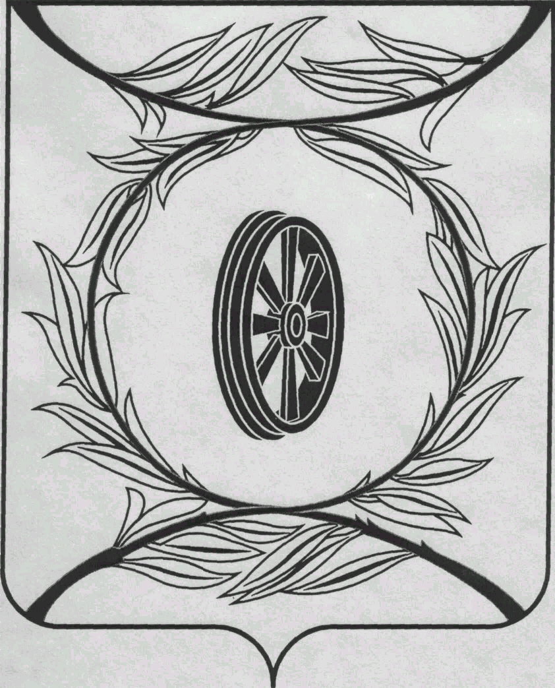  СОБРАНИЕ ДЕПУТАТОВ  КАРТАЛИНСКОГО  МУНИЦИПАЛЬНОГО РАЙОНА  457351, Челябинская область  город Карталы, улица Ленина, 1  телефон/факс : (835133) 2-20-57  от 03 октября 2019 года №282  телефон : (835133) 2-28-90  от ____ января 2014 года №_____ | Депутатам Собрания депутатов,  Главам поселений,  Докладчикам по повестке

Направляю Вам повестку 62-го внеочередного заседания Собрания депутатов Карталинского муниципального района, которое состоится 04 октября 2019 года в 11-00 часов местного времени в большом зале администрации Карталинского муниципального района. Прошу не планировать командировки и другие мероприятия в этот день:

- О досрочном прекращении полномочий временно исполняющего обязанности главы Карталинского муниципального района (В.К. Демедюк).
- О назначении на должность временно исполняющего обязанности главы Карталинского муниципального района (В.К. Демедюк).
- Разное.

Председатель Собрания депутатов
Карталинского муниципального района В.К.Демедюк

